ALERTA AO SAL
 | Declaração nutricional
 | Quantidade de sal / 100g | Quantidade de sal / Porção | sal na porção em % da dose de referência (6g)
Nuggets de Frango  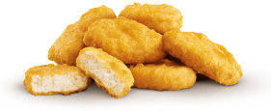 | 1,40g | 4 nuggets (81,2g)  1,14g | 19%
Ketchup  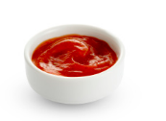 | 1,80g | Por porção (15g)  0,27g | 5%
Atum enlatado em azeite  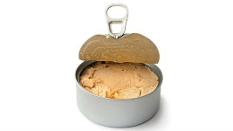 | 1,10g | Por porção (85g)  0,94g | 16%
Esparguete | 0,025g | por porção (70g)  0,017g | 0,28%
Salsichas enlatadas | 1,40g | Por salsicha (25g)  0,35g | 6%

ALERTA ! : O sal consumido em excesso representa um risco para a saúde, pois aumenta o risco de várias doenças como a hipertensão arterial e as doenças cardiovasculares.
Com base na recomendação da Organização Mundial da Saúde o consumo diário de sal de cozinha não deverá exceder os 5g (equivalente a uma colher de chá) OU EVENTUALMENTE 6g, DE ACORDO COM A REGULAMENTAÇÃO COMUNITÁRIA.
SUGESTÃO : Uma forma de evitar o consumo de sal, de modo a reduzir a quantidade diária de sal consumida, é optar por ervas aromáticas e especiarias.

Fotografia da tabela no frigorífico

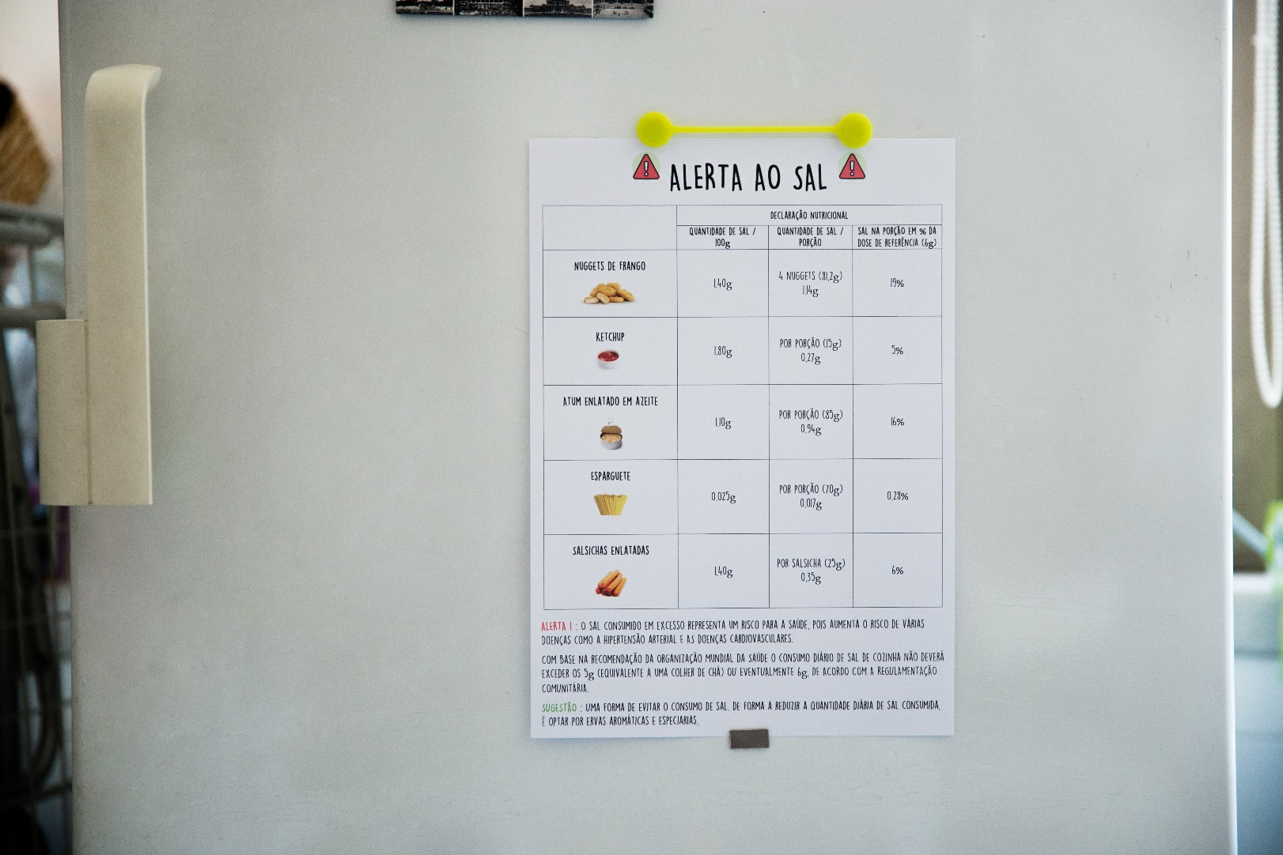

Maria Leonor Camilo Mota n.º 11, 5º C
EB2,3 Professor Delfim Santos

ALERTA AO SAL

O consumo elevado de sal na alimentação é um fator de risco importante de hipertensão e por isso de doenças cardiovasculares, aumentando o risco de AVC, de hipertrofia do ventrículo esquerdo e de doenças renais.
É preciso por isso:
- Sensibilizar os consumidores para o problema da redução do sal nos alimentos;
- Apoiar a indústria alimentar, restaurantes, etc., para a reformulação dos seus produtos, atendendo a que os alimentos transformados são responsáveis por cerca de 70-75% do consumo total de sal;
- Garantir que as orientações nacionais relativas à redução do sal incluam os alimentos de todas as gamas de preços;
- Prestar uma informação clara e compreensível aos consumidores na rotulagem dos alimentos, que lhes permita escolher produtos com menos sal;
- Recolher informações comparáveis sobre o consumo de sal na população e sobre os níveis de sal dos principais alimentos, de modo a verificar os progressos dos políticos de redução do sal;
- Regulamentar sempre que necessário as medidas que promovam as orientações da Organização Mundial de Saúde (OMS) no que diz respeito à redução de sal nos alimentos, com o objetivo a longo prazo de prevenir doenças não transmissíveis. A OMS recomenda não ingerir mais do que 2g de sódio (5g de cloreto de sódio) por dia.

LEGISLAÇÃO
- Lei nº 75/2009, de 12 de agosto, que estabelece normas para a redução de sal no pão
- Regulamento (UE) nº 1169/2011, do Parlamento Europeu e do Conselho de 25 de outubro, sobre rotulagem dos alimentos
- Lei nº 30/2019, de 23 de abril, que introduz restrições à publicidade.
O Reg (UE) nº 1169/2011, obriga a indicação da rotulagem nutricional para todos os pré-embalados, onde consta a referência ao sal, com exceção para algumas categorias de alimentos que não é compreensível (ex: fruta, hortaliças, águas, vinagre, chá, café, etc.).
No regulamento a dose de referência para o sal são 6g para um adulto médio.

ALIMENTOS COM ELEVADO TEOR DE SAL
Alimentos a evitar o consumo habitual:
- Alimentos altamente conservados em sal (pickles, fumados, enchidos, etc.).
- Pré-congelados, enlatados, produtos de salsicharia.
- Refeições embaladas, molhos, batatas fritas de pacote, aperitivos.
- Queijos, salgados, manteiga com sal, pão com sal, bolachas de água e sal.
- Produtos à base de carne como rissóis, croquetes, fiambre.
- Conservas de marisco, peixe e carne.
- Bacalhau seco ou salgado.

QUANTIDADE DE SAL
A quantidade de sal mencionada na rotulagem nutricional dos alimentos é calculada através da quantidade de sódio - Sal = sódio x 2.5.
As crianças pequenas devem ter uma alimentação com pouco ou nenhum sal. Nos bebés até um ano não se deve colocar sal.
Pode considerar-se que:
- Até aos 2 anos de idade – 2g de sal por dia
- Dos 3 aos 6 anos – 3g de sal por dia
- Até aos 10 anos – 5g de sal por dia
- Adultos – não devem consumir mais de 5g de sal por dia (1 colher de chá cheia).
Estas quantidades deveriam incluir o sal que faz parte dos alimentos.
ALERTA SOBRE O CONSUMO EXCESSIVO DE SAL
Existem provas científicas de que o consumo elevado de sal é um fator importante na saúde- A Autoridade Europeia para a Segurança dos Alimentos, alerta que a dose diária de sódio da maioria dos europeus (3-5g de sódio, cerca de 8-11g de sal) é muito superior à recomendada e que a principal origem são os alimentos transformados.
É preciso não esquecer que ao longo do dia, as pessoas vão somando quantidades de sal, a começar pelos mais comuns, como o pão, pelo que é necessário mudar hábitos alimentares.

SOLUÇÕES PARA DIMINUIR O CONSUMO DIÁRIO DE SAL
- A confeção dos alimentos deve ser feita com pouco ou nenhum sal, optando por outros ingredientes que o possam substituir, como por exemplo ervas aromáticas, especiarias, sumo de limão, vinho e vinagre.
- Não adicionar mais sal aos alimentos se incluírem molhos, conservas ou produtos de charcutaria.
- Não pôr o saleiro à mesa.
- Consultar a informação sobre o sal que consta na rotulagem nutricional dos alimentos. Considera-se um valor aceitável 0,3-1,5g de sal/100g para cada produto.
- Na confeção dos alimentos deixar a carne e o peixe com temperos sem sal, para que o sabor seja mais intenso sem precisar de sal.
- Evitar alimentos com elevado teor de sal, tais como produtos de charcutaria, sopas instantâneas, caldos concentrados, alimentos enlatados, molhos, queijos, refeições congeladas prontas a consumir, margarinas e manteigas e outras gorduras para barrar com sal, batatas fritas de pacote e outros aperitivos salgados.

SOBRE A TABELA
Foram escolhidos 5 alimentos comuns e observada a declaração nutricional.
A legislação comunitária, Regulamento 1169/2011, exige a menção da quantidade de sal por 100g ou 100ml.
No entanto, o sal, tal como outros nutrientes, pode ainda ser expresso opcionalmente em percentagem da dose de referência definida no mesmo regulamento (para o sal são 6g para um adulto médio) por 100g ou 100ml.
A quantidade de sal pode ainda também ser expressa por porção e/ou por unidade de consumo, desde que seja quantificada no rótulo a porção e o número de porções.
Nos alimentos observados todos tinham as indicações mesmo facultativas, exceto no rótulo do esparguete. Este tinha uma referência prevista na legislação, dizendo que o teor de sal se deve exclusivamente à presença de sódio naturalmente presente.

Maria Leonor Camilo Mota n.º 11, 5º C
EB2,3 Professor Delfim Santos

